

FrontPanelLogo示例

*\* 此样本与 2017 年 3 月的 Xbox One XDK 或更高版本兼容*

# 描述

此样本提供了一些启动代码，以帮助您使用标准图像格式在 Xbox One X Devkit 前面板显示屏上渲染图像。例如，如果您在展会或会议中演示您的游戏，您可能希望在前面板上有一些与游戏的艺术和风格一致的图形。此样本还在主显示器上显示图像，因此，其也将在 Xbox One S 或 Xbox One 开发套件上运行，但是以这种方式使用此样本的效用有限。

# 构建示例

构建此样本非常简单：只需在 Visual Studio 中打开 FrontPanelLogo.sln 并进行构建即可。默认情况下，此样本在执行期间使用两个图像显示在前面板和主显示器上。前面板上显示 FrontPanelLogo.png，而主显示器上显示 FullScreenLogo.png。为了实现快速简单的自定义，您只需将 FrontPanelLogo.png 和 FullScreenLogo.png 替换为您自己的图稿并重新构建。

# 使用样本

## 主显示器徽标

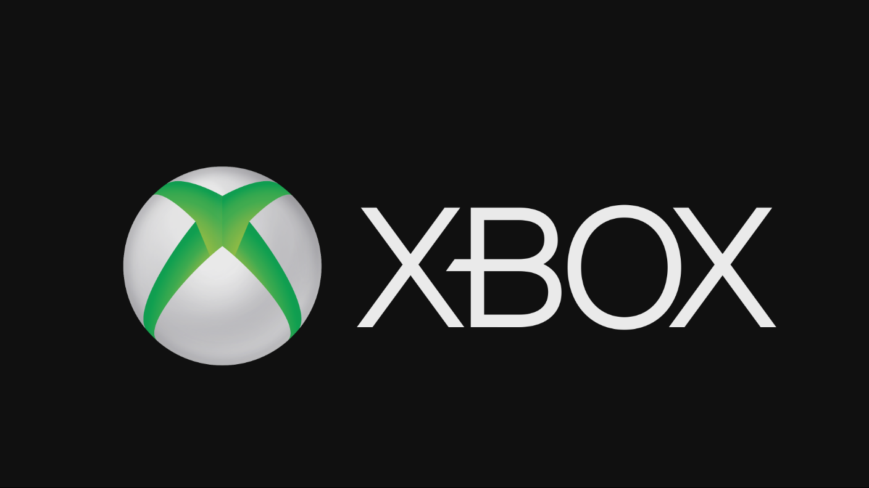

## 前面板显示屏徽标



|  |  |
| --- | --- |
| 操作 | 游戏手柄 |
| 退出 | 查看按键 |

# 实施说明

此样本使用辅助类 FrontPanelDisplay，其管理前面板的缓冲区，并提供简化显示操作的方法。尤其是，此样本使用 FrontPanelDisplay::LoadWICFromFile 加载标准 .png 图像文件。该方法支持许多标准图像格式，包括 PNG、JPG 和 BMP。该方法还将自动缩放图像并将其转换为前面板所需的大小和像素格式。如果您担心前面板上的图像质量，则只需预先编辑图像以使其最适合面板的大小和像素格式，即可获得最佳效果。（面板有 256x64 个像素，每个像素有 16 级灰阶。）

要快速将自定义前面板图像添加到您自己的游戏中，请将 FrontPanelDisplay 类（和支持代码）添加到您的代码库，然后，只需从此样本中复制几行代码，即可初始化显示屏并加载图像：

if (IsXboxFrontPanelAvailable())

{

// 获取默认前面板

DX::ThrowIfFailed(GetDefaultXboxFrontPanel(m_frontPanelControl.ReleaseAndGetAddressOf()));

// 初始化 FrontPanelDisplay 对象

m_frontPanelDisplay = std::make_unique<FrontPanelDisplay>(m_frontPanelControl.Get());

// 加载标志图像

m_frontPanelDisplay->LoadWICFromFile(L"Assets\\FrontPanelLogo.png");

}

在初始化/更新代码路径的某处，您需要至少调用一次 FrontPanelDisplay::Present()：

if (m_frontPanelControl)

{

// 等待几帧，然后只需要调用一次

if (m_timer.GetFrameCount() == 10)

{

m_frontPanelDisplay->Present();

}

}

# 更新历史记录

首次发布于 2017 年 12 月 15 日

# 隐私声明

编译和运行示例时，示例可执行文件的文件名将发送给Microsoft以帮助跟踪示例使用情况。要选择退出此数据收集，您可以删除Main.cpp中标记为“Sample Usage Telemetry”的代码块。

有关 Microsoft 隐私政策的更多信息，请参阅 [Microsoft 隐私声明](https://privacy.microsoft.com/zh-cn/privacystatement/)。